คำนำ
จากการที่ทางโรงเรียนแก่นเท่าพัฒนศึกษา ได้รับงบประมาณสนับสนุนโครงการ To Be Number One และสถานศึกษาปลอดยาเสพติดจากเทศบาลป่ามะนาว ด้วยงบประมาณ 20,000 บาท ทางโรงเรียนได้นำงบประมาณดังกล่าวจัดฝึกอบรมเชิงปฏิบัติการให้กับนักเรียนทั้งโรงเรียน พร้อมทั้งคุณครู ในปีการศึกษา 2558 ซึ่งผลการดำเนินกิจกรรมของโครงการดังกล่าวสามารถบรรลุวัตถุประสงค์ของการดำเนินงานเกินความคาดหมายโดยนอกจากจะได้รับความรู้ สร้างเสริมจิตใต้สำนึกผู้เรียนเป็นอย่างดียิ่งแล้ว ยังสามารถผสานความร่วมมือให้ภาคีเครือข่ายภาคประชาชน หรือชุมชนเข้ามามีบทบาทให้การสนับสนุนกิจกรรมพร้อมทั้งเป็นกำลังสำคัญในการกำกับติดตาม พฤติกรรมของนักเรียนเวลาอยู่นอกเหนือจากที่เรียนหนังสือ ให้เกิดความต่อเนื่องในการดูแล ซึ่งนักเรียน ชุมชนและผู้ปกครองมีผลตอบรับความพึงพอใจต่อกิจกรรมดังกล่าวเป็นอย่างสูง
ในการนี้ทางโรงเรียนขอขอบพระคุณเทศบาลป่ามะนาวที่ได้อนุเคราะห์งบประมาณสนับสนุนโครงการดังกล่าวเป็นอย่างสูง มา ณ โอกาสนี้

ขอขอบพระคุณ
โรงเรียนแก่นเท่าพัฒนศึกษา
วันที่ 21 กรกฎาคม พ.ศ. 2559

รายงานโครงการ To Be Number One รณรงค์ป้องกันยาเสพติดในโรงเรียน
ประจำปีการศึกษา 2558

โรงเรียนแก่นเท่าพัฒนศึกษา

สำนักงานเขตพื้นที่การศึกษาประถมศึกษาขอนแก่นเขต 1
สำนักงานคณะกรรมการการศึกษาขั้นพื้นฐาน
กระทรวงศึกษาธิการ

โรงเรียนแก่นเท่าพัฒนศึกษาได้จัดกิจกรรมเข้าค่ายอบรมโครงการ To Be Number One ต้านภัยยาเสพติด โดยโครงการดังกล่าวจัดขึ้นเป็นระยะเวลา 2 วัน 1 คืนให้กับนักเรียนทุกคนในโรงเรียนร่วมกับภาคีเครือข่ายอีก 2 โรงเรียน จำนวนนักเรียนทั้งสิ้น 33 คนรวมทั้งคุณครูและผู้ปกครองนักเรียน ระหว่างวันที่ 29-30 สิงหาคม 2559
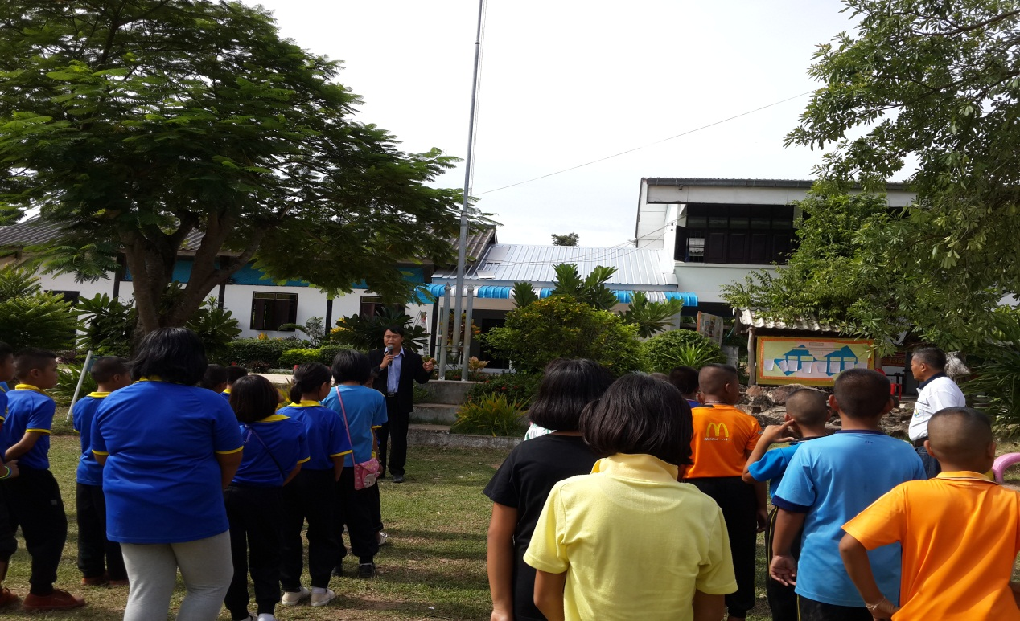 โดยมีวิทยากรภายนอกที่มากประสบการณ์ด้านการอบรมพัฒนาเยาชนและกิจกรรมพัฒนาผู้เรียน ที่ได้รับการการฝึกอบรมและรับรองจากสำนักงานลูกเสือแห่งชาติ มาเป็นวิทยากรในงานครั้งนี้

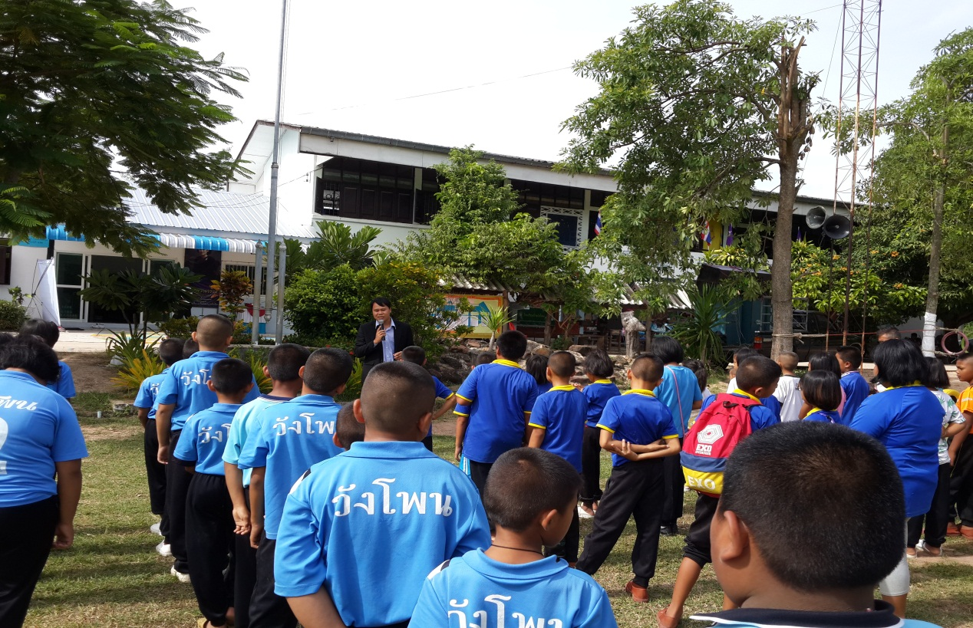
ค่ายฝึกอบรมชี้แจงวัตถุประสงค์ แนวปฏิบัติการอยู่ร่วมกันและการดำเนินกิจกรรมในภาพรวม
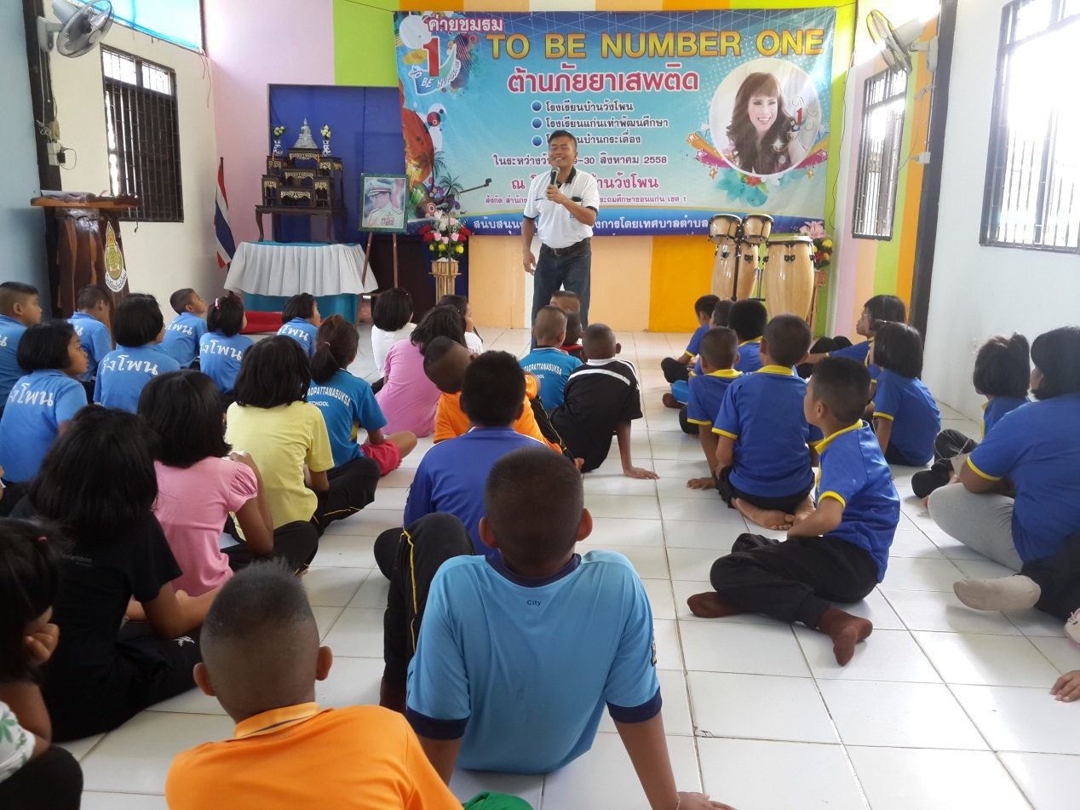
มีการประเมินผู้เรียนทั้งก่อนการอบรมและหลังสิ้นสุดการฝึกอบรมและหลังจากการผ่านการอบรมแล้วระยะเวลาหนึ่งด้วย
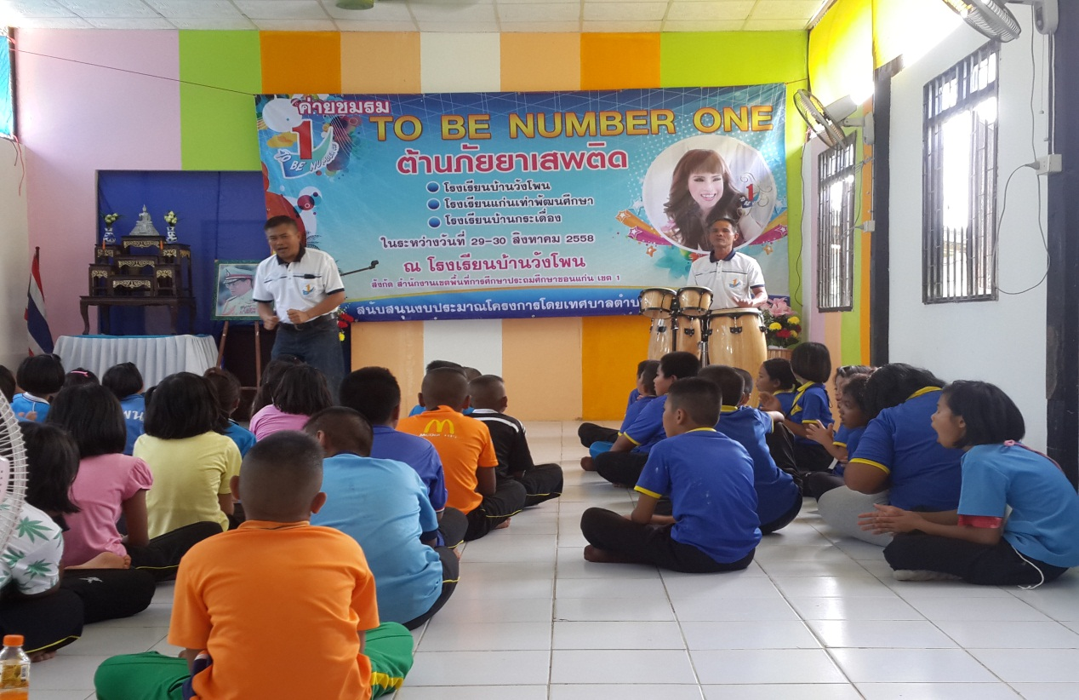
ผู้เข้ารับการฝึกอบรมได้พัฒนาศักยภาพตนเอง ในการแสดงออก การคิด การปรับตัว การแก้ไขปัญหาต่างๆจากสถานการณ์สมมติ การทำงานกลุ่ม การรับผิดชอบต่อหน้าที่ที่ได้รับมอบหมายทั้งจากส่วนรวมและของส่วนตน
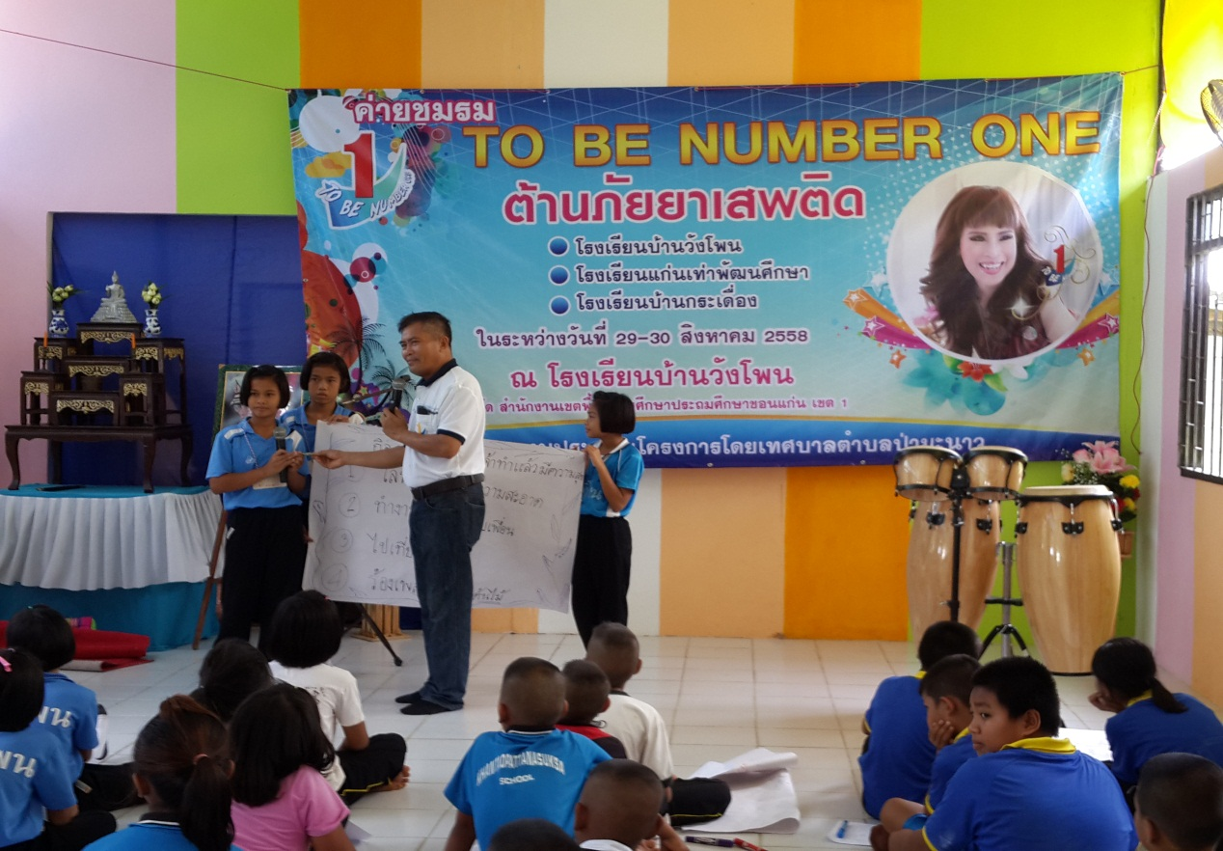
มีการสอดแทรกความบันเทิงเสริมสาระ สนุกแบบเรียนรู้โดยที่ซึมซับด้วยกิจกรรมที่วางแผนการเอาไว้ไปโดยอัตโนมัติ บรรยากาศที่เต็มไปด้วยมิตรภาพและเป็นกัลยาณมิตร ทำให้ทุกอย่างดำเนินไปตามวัตถุประสงค์ที่ตั้งไว้
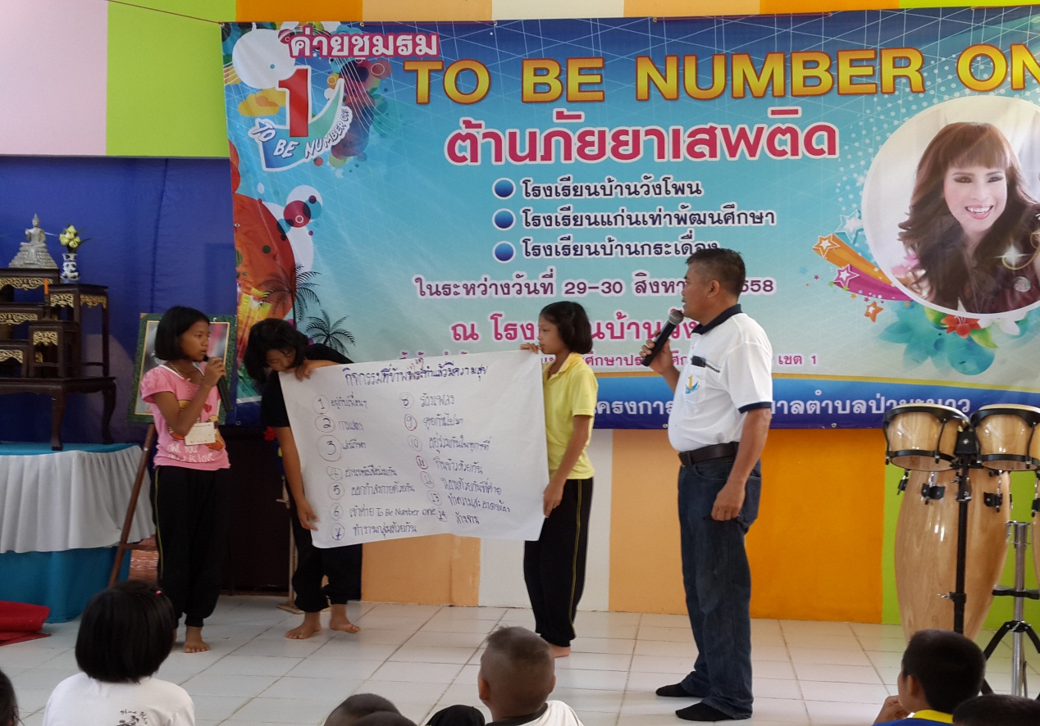
นักเรียนได้แสดงออกในเวทีสาธารณะโดยความคิดเห็นของเด็กนักเรียนเอง
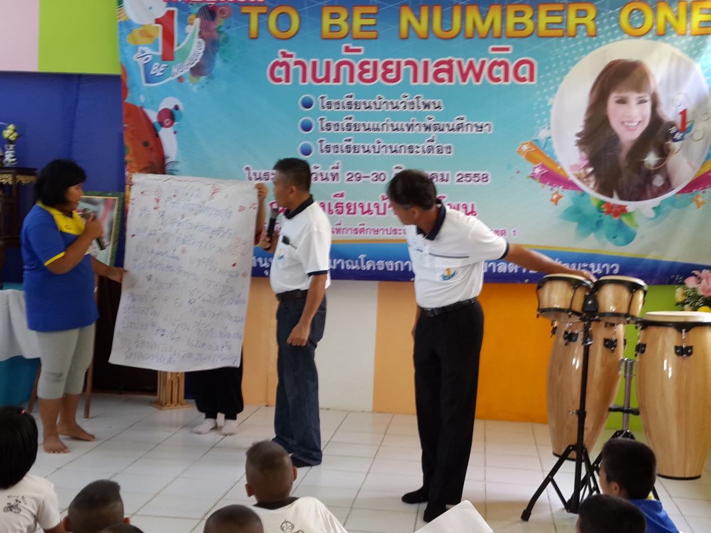
วิทยากรจะคอยส่งเสริมเติมเต็มในสิ่งที่ยังไม่ชัดเจน ให้เห็นภาพที่ชัดขึ้นโดยเป็นไปในลักษณะเสริมแรงทางบวก
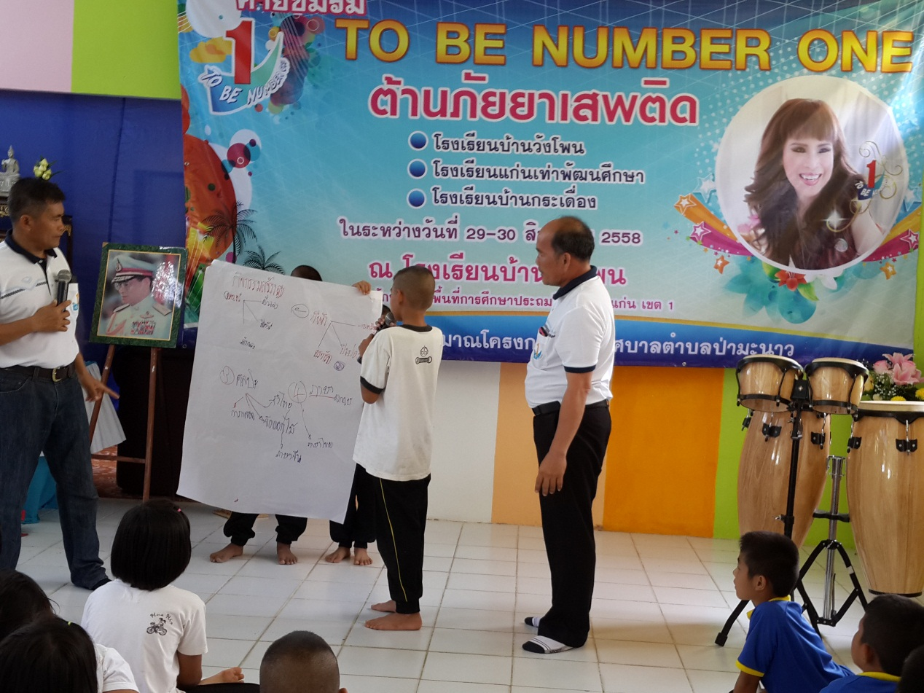
โดยกิจกรรมดังกล่าวตลอดระยะเวลา 2 วัน 1 คืนได้มีผู้ปกครอง ชุมชน เข้ามาให้การสนับสนุนการดำเนินกิจกรรมแบบใกล้ชิดและได้มีส่วนร่วมในการดำเนินกิจกรรมในบางช่วงจังหวะ ซึ่งได้เสียงตอบรับด้านความพึงพอใจจากบุคคลภายนอก บุคคลที่เข้าร่วมอบรมตลอดจนบุคคลที่เกี่ยวข้องทั้งหลายอย่างดียิ่งในกิจกรรมครั้งนี้

ชื่อโครงการ To Be Number One รณรงค์ป้องกันยาเสพติดในโรงเรียน
แผนงบประมาณ การจัดการศึกษาขั้นพื้นฐาน
ผู้รับผิดชอบโครงการ นาภัทรพงศ์ แก้ววงษา
หน่วยงาน โรงเรียนแก่นเท่าพัฒนศึกษา
ลักษณะของโครงการ โครงการต่อเนื่อง
ระยะเวลาดำเนินการ พฤษภาคม 2558 – กันยายน 2558

------------------------------------------------------------------------------------------------------------------------

หลักการและเหตุผล

นโยบายของรัฐบาลปัจจุบันให้ความสำคัญต่อเยาวชน ซึ่งเป็นกลุ่มที่มีโอกาสเข้าไปเกี่ยวข้องกับยาเสพติดได้มาก โดยได้ประกาศนโยบายฟื้นฟูค่านิยมในเรื่องคุณธรรม จริยธรรม การดำรงชีวิตตามหลักปรัชญาของเศรษฐกิจพอเพียง มุ่งเน้นการจัดระเบียบลดปัจจัยเสี่ยง เช่น สถานบันเทิง/สถานบริการ ร้านเกม ร้านอินเตอร์เน็ต โต๊ะสนุ๊ก เป็นต้น รวมทั้งเสริมปัจจัยบวกสำหรับเยาวชน การพัฒนาเยาวชน เพิ่มกิจกรรมสร้างสรรค์เยาวชน เช่น การประกวดกิจกรรม การส่งเสริมสุนทรียศาสตร์ต่าง ๆ การเล่นดนตรี การเล่นกีฬาการอบรมพัฒนาคุณธรรม ครอบครัวสัมพันธ์ การสร้างเครือข่ายเยาวชน ฯลฯ
ฉะนั้น เพื่อเป็นการ สนับสนุนกิจกรรม To Be Number One ของโรงเรียนแก่นเท่าพัฒนศึกษา ให้เข้มแข็ง จึงได้จัดทำโครงการ To Be Number One รณรงค์ป้องกันยาเสพติดในโรงเรียน ขึ้น

วัตถุประสงค์

1. เพื่อรณรงค์ป้องกันแก้ไขปัญหายาเสพติดในกลุ่มนักเรียน
2. เพื่อสนับสนุนให้เยาวชนในชุมชน โรงเรียนและสถานประกอบการ จัดกิจกรรมสร้างสรรค์อย่างต่อเนื่อง
3. เพื่อสร้างเครือข่ายและพัฒนาทักษะในการป้องกันและแก้ไขปัญหายาเสพติด

ยุทธศาสตร์
กิจกรรม TO BE NUMBER ONE โรงเรียนแก่นเท่าพัฒนศึกษา จัดตั้งขึ้น ตามโครงการ TO BE NUMBER ONE ซึ่งเป็นโครงการรณรงค์ป้องกันและแก้ไขปัญหายาเสพติด โดยมีทูลกระหม่อมหญิงอุบลรัตน์ราชกัญญา สิริวัฒนาพรรณวดี เป็นองค์ประธาน ประกอบด้วย 3 ยุทธศาสตร์ ได้แก่
1. การรณรงค์ปลุกจิตสำนึกและสร้างกระแสนิยมที่เอื้อต่อการป้องกันและแก้ไขปัญหายาเสพติด
2. การเสริมสร้างภูมิคุ้มกันทางจิตให้แก่เยาวชน
3. การสร้างและพัฒนาเครือข่ายเพื่อการป้องกันและแก้ไขปัญหายาเสพติด

กลุ่มเป้าหมายที่ได้รับประโยชน์
1. เป้าหมายด้านปริมาณ
1.1 นักเรียนโรงเรียนแก่นเท่าพัฒนศึกษา ทุกระดับชั้น จำนวน 33 คน
1.2 ครู นักเรียนและชุมชน มีส่วนร่วมในการดำเนินโครงการ และจัดกิจกรรมต่างๆ
2. เป้าหมายด้านคุณภาพ
2.1 นักเรียนมีความรู้ความเข้าใจ โทษของสารเสพติด และเล็งเห็นประโยชน์ของการรณรงค์ต่อต้านยาเสพติด
2.2 นักเรียนกล้าแสดงออกในทางสร้างสรรค์ และชุมชนเห็นประโยชน์ของการทำกิจกรรม
2.3 นักเรียนเข้าใจบทบาทหน้าที่ของตนเอง รู้จักใช้เวลาว่างให้เป็นประโยชน์

ผู้รับผิดชอบ
นายภัทรพงศ์ แก้ววงษา

หน่วยงานที่เกี่ยวข้อง
1. โรงเรียนแก่นเท่าพัฒนศึกษา
2. เทศบาลตำบลป่ามะนาว
3. โรงพยาบาลส่งเสริมสุขภาพตำบลป่ามะนาว
4. สถานีตำรวจภูธรบ้านฝาง

พื้นที่ดำเนินการ
1. โรงเรียนแก่นเท่าพัฒนศึกษา อำเภอบ้านฝาง จังหวัดขอนแก่น
2. ชมชนในเขตพื้นที่บริการ แก่นเท่าพัฒนศึกษา

ระยะเวลาในการดำเนินงาน พฤษภาคม 2558 – กันยายน 2558
รายละเอียดการจัดกิจกรรมและงบประมาณ

กิจกรรม | ระยะเวลา(เดือน) | งบประมาณ
1.ขั้นเตรียมการ  - ประชุมวางแผน  - วิเคราะห์ข้อมูล ปัญหาความต้องการจำเป็น  - หาแนวทางแก้ไข | พฤษภาคม | -
2. ขั้นดำเนินการ  2.1.จัดทำโครงการเพื่อขออนุมัติ  2.2.แต่งตั้งคณะกรรมการดำเนินการ  2.3.ประชุมคณะกรรมการดำเนินการงาน | พฤษภาคม | -
จัดทำแผนดำเนินการดังนี้
- จัดหาอาคาร/ห้อง สำหรับจัดตั้งชมรม พร้อมทั้งตกแต่งให้เอื้อต่อการให้บริการและการจัดการเรียนรู้และกิจกรรม | พฤษภาคม-สิงหาคม | 6,000
3.จัดกิจกรรมตามโครงการ  - กิจกรรมรณรงค์ต่อต้านยาเสพติด | มิถุนายน – กรกฎาคม | 15,000
4. ขั้นประเมินผล  - จากแบบสอบถาม  - จากการสังเกตพฤติกรรม  - จากการซักถาม – สอบถาม  - รายงานผลระหว่างดำเนินงานและหลังสิ้นสุดการดำเนินงาน  - รายงานโครงการฝ่ายบริหารและหน่วยงานที่เกี่ยวข้อง | ประเมินผลตามโครงการ  30 กันยายน 58 | -

งบประมาณจากโรงเรียน จำนวน 2,000 บาท
งบประมาณสนับสนุนจากเทศบาลตำบลป่ามะนาว จำนวน 20,000 บาท
รวมงบประมาณทั้งสิ้น จำนวน 21,000 บาท
(สองหมื่นหนึ่งพันบาทถ้วน)
การประเมินผลและรายงานผล
ประเมินผลจากความสำเร็จของโครงการ โดยวิธีการสังเกต การสัมภาษณ์ สอบถาม การรายงานผลโครงการ และการประเมินผลโครงการ/กิจกรรม
ผลที่คาดว่าจะได้รับ
1. นักเรียนมีจิตสำนึกและเห็นความสำคัญของการรณรงค์ต่อต้านยาเสพติดทุกรูปแบบ
2. นักเรียนมีความรู้ความเข้าใจและมีภูมิคุ้มกันทางจิตในการป้องกันปัญหายาเสพติด
3. นักเรียนสามารถสร้างและพัฒนาเครือข่ายเพื่อการป้องกันและแก้ไขปัญหายาเสพติดได้ด้วยตนเอง

ลงชื่อ.........................................................ผู้เสนอโครงการ
(นางสาวอุมารินทร์ กองลี)
ตำแหน่ง ครู พนักงานราชการ
(ผู้ขอรับเงินอุดหนุน)

ลงชื่อ..........................................................ผู้เห็นชอบโครงการ
(นางสาวสุกานดา สร้อยพิมาย)
ตำแหน่ง ครู คศ. 1
(ผู้ขอรับเงินอุดหนุน)

ลงชื่อ............................................................ผู้อนุมัติโครงการ
(นายภานุวัฒน์ สิงห์หาญ)
ตำแหน่ง ผู้อำนวยการ ชำนาญการ
(ผู้ขอรับเงินอุดหนุน)

